**РОССИЙСКАЯ ФЕДЕРАЦИЯ**

**Ханты-Мансийский автономный округ-Югра, Березовский район**

**Муниципальное бюджетное общеобразовательное учреждение**

**ИГРИМСКАЯ СРЕДНЯЯ ОБЩЕОБРАЗОВАТЕЛЬНАЯ ШКОЛА**

**имени Героя Советского Союза Собянина Гавриила Епифановича**

**ПРИКАЗ**

10.03.2020 г. № 16-А

**О подготовке к проведению районного практико-ориентированного семинара**

На основании приказа Комитета образования № 65-од от 05 марта 2020 года «О проведении районного практико-ориентированного семинара». С целью подготовки к проведению семинара на базе МБОУ Игримской СОШ имени Героя Советского Союза Собянина Г.Е. 13 марта 2020 года

**ПРИКАЗЫВАЮ:**

1. Назначить ответственных лиц за подготовку отдельных мероприятий:
   1. Обеспечить участие педагогов в работе семинара - заместителю директора Т.А. Салий;
   2. Организовать регистрацию участников – педагогу-библиотекарю Волковой Л.А и библиотекарю Кокоулиной М.П.;
   3. Организовать размещение участников – кладовщику Марамзиной Р.И.;
   4. Обеспечить бесперебойную работу оборудования – инженеру – электронику Фаритову В.Р.;
   5. Обеспечить участие Юнармии во время приема гостей с 09.00 до 10.00 – вожатому Петухов С.Ю. и преподавателю ОБЖ Шабуров И.Ф.
   6. Обеспечить организацию питания и кофе-паузы для участников семинара – ответственной за питание Жбанковой Е.П.
   7. Скорректировать расписание звонков и расписание уроков с учетом занятости кабинетов – заместителю директора Заводовской Л.В.
   8. Создать буклеты и распечатать программу семинара – учителю информатики Успановой Р.Б.
   9. Организовать мастер-класс для педагогов и подготовить «памятные» подарки – преподавателю ИЗО Галкиной О.Л.
2. Контроль исполнения приказа оставляю за собой.

**Директор школы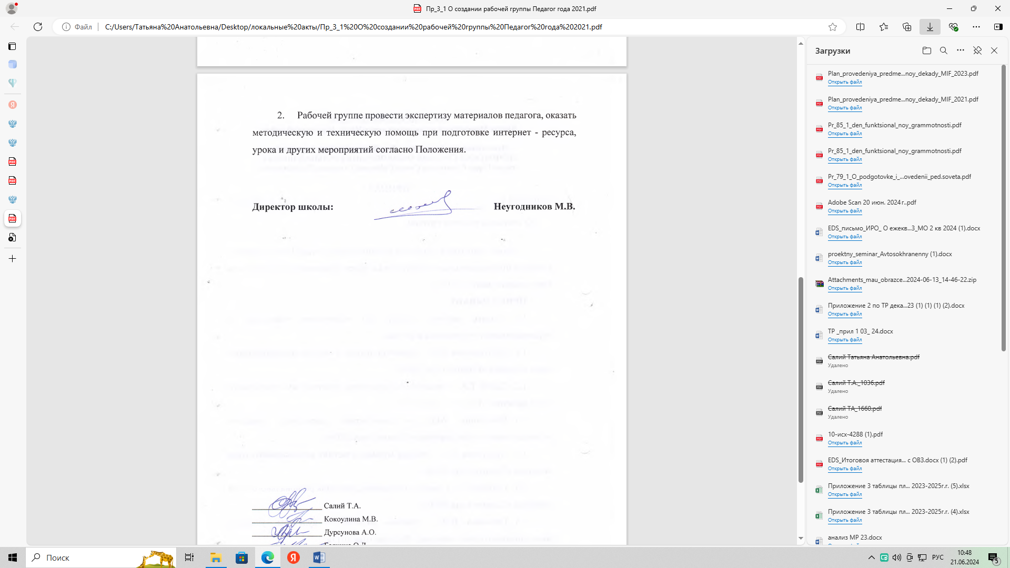 Неугодников М.В.**

|  |  |
| --- | --- |
| _______________ Салий Т.А. | _______________ Шабуров И.Ф. |
| _______________ Волкова Л.А. | _______________ Жбанкова Е.П. |
| _______________ Кокоулина М.П. | _______________ Заводовская Л.В. |
| _______________ Марамзина Р.И. | _______________ Успанова Р.Б. |
| _______________ Фаритов В.Р. | _______________ Галкина О.Л. |
| _______________ Петухов С.Ю. |  |